**МИНИСТЕРСТВО ОБРАЗОВАНИЯ РЕСПУБЛИКИ БЕЛАРУСЬ**

**УЧРЕЖДЕНИЕ ОБРАЗОВАНИЯ**

**ГОМЕЛЬСКИЙ ГОСУДАРСТВЕННЫЙ ТЕХНИЧЕСКИЙ УНИВЕРСИТЕТ ИМЕНИ П. О. СУХОГО**

Факультет автоматизированных и информационных систем

Кафедра «Информатика»

ОТЧЕТ ПО ЛАБОРАТОРНОЙ РАБОТЕ № 6

по дисциплине «Разработка приложений для Интернет»

на тему: «Работа с объектами»

Выполнил: студент гр. ИП-32

Бородина Н.Н.

Принял: преподаватель

Свинтицкий П.В.

Гомель 2023

**Цель работы**: получить навыки создания объектов, доступа к полям и методам, ознакомится с прототипным наследованием.

**Задание 1:** В соответствии со своим вариантом определить объект, с заданными полями и методом вывода информации об объекте. Объект создается с помощью объектного литерала.

Код файла lab_6_1.html:

<!DOCTYPE html>

<html lang="en">

<head>

<meta charset="UTF-8">

<meta http-equiv="X-UA-Compatible" content="IE=edge">

<meta name="viewport" content="width=device-width, initial-scale=1.0">

<title>lab 6.1 Бородина Наталья ИП-32</title>

<style>

* {

font-family: 'Courier New', Courier, monospace;

}

</style>

</head>

<body>

<script>

"use strict"

let processor = {

clockSpeed: 1_200_000, // Тактовая частота в Гц

cores: 2, // Количество ядер

capacity: 64, // Разрядность

technicalProcess: 20, // Техпроцесс в нм

info: function () {

let str = '<p>' + ' Тактовая частота ' + this.clockSpeed + ' Гц' + '</p>';

str += '<p>' + 'Количество ядер ' + this.cores + '</p>';

str += '<p>' + 'Разрядность ' + this.capacity + '</p>';

str += '<p>' + 'Техпроцесс ' + this.technicalProcess + ' нм' + '</p>';

return str;

}

}

document.write(processor.info());

</script>

</body>

</html>

Результат выполнения 1-го задания:

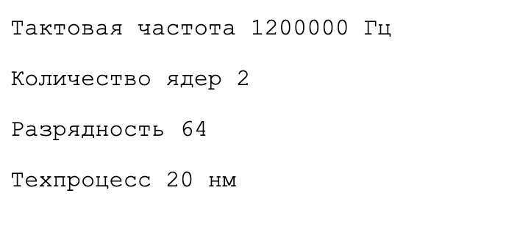

**Задание 2:** Написать функцию-конструктор для создания объектов в соответствии с вариантом. Определить геттеры и сеттеры для получения доступа к свойствам. В прототип объектов добавить свойство – дата выхода на рынок, метод отображения информации об объекте.

Код файла lab_6_2.html:

<!DOCTYPE html>

<html lang="en">

<head>

<meta charset="UTF-8">

<meta http-equiv="X-UA-Compatible" content="IE=edge">

<meta name="viewport" content="width=device-width, initial-scale=1.0">

<title>lab 6.2 Бородина Наталья ИП-32</title>

<style>

* {

font-family: 'Courier New', Courier, monospace;

}

</style>

</head>

<body>

<script>

"use strict"

function Processor(clockSpeed, cores, capacity, technicalProcess) {

this.clockSpeed = clockSpeed;

this.cores = cores;

this.capacity = capacity;

this.technicalProcess = technicalProcess;

this.getClockSpeed = function () {

return this.clockSpeed;

}

this.getCores = function () {

return this.cores;

}

this.getCapacity = function () {

return this.capacity;

}

this.getTechnicalProcess = function () {

return this.technicalProcess;

}

}

Processor.prototype.release;

Processor.prototype.getInfo = function () {

let str = '<p>' + ' Тактовая частота: ' + this.getClockSpeed() + ' Гц' + '</p>';

str += '<p>' + 'Количество ядер: ' + this.getCores() + '</p>';

str += '<p>' + 'Разрядность: ' + this.getCapacity() + '</p>';

str += '<p>' + 'Техпроцесс: ' + this.getTechnicalProcess() + ' нм' + '</p>';

str += '<p>' + 'Выход на рынок: ' + this.release + ' год' + '</p>';

return str;

}

let processor = new Processor(40000, 2, 32, 24);

processor.release = 2008;

print_string(processor.getInfo());

function print_string(str) {

document.write("<p>");

document.write(str);

document.write("</p>");

}

</script>

</body>

</html>

Результат выполнения 2-го задания:

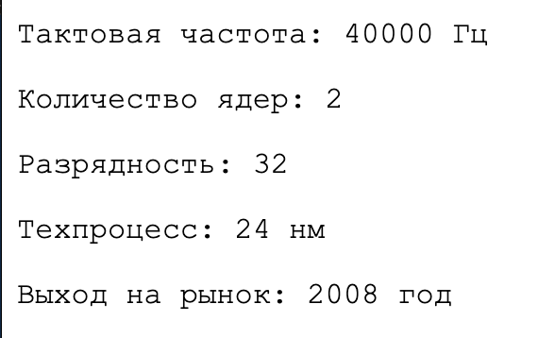

**Задание 3:** Описать класс, описывающий объекты в соответствии с вариантом. Предусмотреть конструктор с параметрами, геттеры и сеттеры для получения доступа к свойствам, метод отображения информации об объекте.

Код файла lab_6_3.html:

<!DOCTYPE html>

<html lang="en">

<head>

<meta charset="UTF-8">

<meta http-equiv="X-UA-Compatible" content="IE=edge">

<meta name="viewport" content="width=device-width, initial-scale=1.0">

<title>lab 6.3 Бородина Наталья ИП-32</title>

<style>

* {

font-family: 'Courier New', Courier, monospace;

}

</style>

</head>

<body>

<script>

"use strict"

class Processor {

constructor(clockSpeed, cores, capacity, technicalProcess) {

this._clockSpeed = clockSpeed;

this._cores = cores;

this._capacity = capacity;

this._technicalProcess = technicalProcess;

}

set clockSpeed(value) {

this._clockSpeed = value;

}

get clockSpeed() {

return this._clockSpeed;

}

set cores(value) {

this._cores = value;

}

get cores() {

return this._cores;

}

set capacity(value) {

this._capacity = value;

}

get capacity() {

return this._capacity;

}

set technicalProcess(value) {

this._technicalProcess = value;

}

get technicalProcess() {

return this._technicalProcess;

}

getInfo() {

let str = '<p>' + ' Тактовая частота: ' + this.clockSpeed + ' Гц' + '</p>';

str += '<p>' + 'Количество ядер: ' + this.cores + '</p>';

str += '<p>' + 'Разрядность: ' + this.capacity + '</p>';

str += '<p>' + 'Техпроцесс: ' + this.technicalProcess + ' нм' + '</p>';

return str;

}

}

let processor = new Processor(40000, 2, 32, 24);

print_string(processor.getInfo());

print_string("---");

processor.clockSpeed = 30000;

print_string(processor.getInfo());

function print_string(str) {

document.write("<p>");

document.write(str);

document.write("</p>");

}

</script>

</body>

</html>

Результат выполнения 3-го задания:

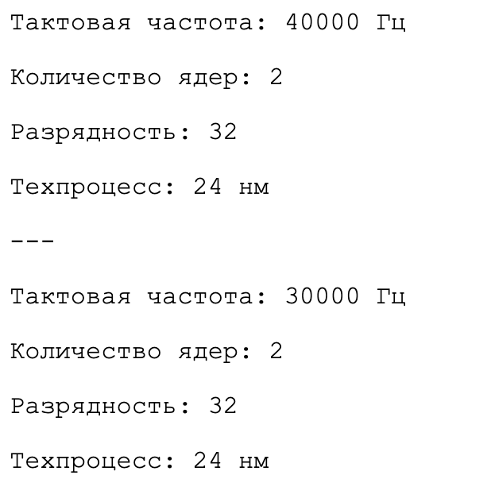

**Задание 4:** Описать класс, являющийся наследником класса задания 3. В производном классе добавить свойства: дата выхода на рынок, стоимость. Переопределить метод вывода информации об объекте.

Код файла lab_6_4.html:

<!DOCTYPE html>

<html lang="en">

<head>

<meta charset="UTF-8">

<meta http-equiv="X-UA-Compatible" content="IE=edge">

<meta name="viewport" content="width=device-width, initial-scale=1.0">

<title>lab 6.4 Бородина Наталья ИП-32</title>

<style>

* {

font-family: 'Courier New', Courier, monospace;

}

</style>

</head>

<body>

<script>

"use strict"

class Processor {

constructor(clockSpeed, cores, capacity, technicalProcess) {

this._clockSpeed = clockSpeed;

this._cores = cores;

this._capacity = capacity;

this._technicalProcess = technicalProcess;

}

set clockSpeed(value) {

this._clockSpeed = value;

}

get clockSpeed() {

return this._clockSpeed;

}

set cores(value) {

this._cores = value;

}

get cores() {

return this._cores;

}

set capacity(value) {

this._capacity = value;

}

get capacity() {

return this._capacity;

}

set technicalProcess(value) {

this._technicalProcess = value;

}

get technicalProcess() {

return this._technicalProcess;

}

getInfo() {

let str = '<p>' + ' Тактовая частота: ' + this.clockSpeed + ' Гц' + '</p>';

str += '<p>' + 'Количество ядер: ' + this.cores + '</p>';

str += '<p>' + 'Разрядность: ' + this.capacity + '</p>';

str += '<p>' + 'Техпроцесс: ' + this.technicalProcess + ' нм' + '</p>';

return str;

}

}

class Intel extends Processor {

constructor(clockSpeed, cores, capacity, technicalProcess, release, price) {

// Вызов родительского конструктора

super(clockSpeed, cores, capacity, technicalProcess);

this._release = release;

this._price = price;

}

get release() {

return this._release;

}

set release(value) {

this._release = value;

}

get price() {

return this._price;

}

set price(value) {

this._price = value;

}

getInfo() {

let str = '<p>' + ' Тактовая частота: ' + this.clockSpeed + ' Гц' + '</p>';

str += '<p>' + 'Количество ядер: ' + this.cores + '</p>';

str += '<p>' + 'Разрядность: ' + this.capacity + '</p>';

str += '<p>' + 'Техпроцесс: ' + this.technicalProcess + ' нм' + '</p>';

str += '<p>' + 'Выход: ' + this.release + ' год' + '</p>';

str += '<p>' + 'Цена: ' + this.price + ' денег' + '</p>';

return str;

}

}

let intel = new Intel(40000, 2, 32, 24, 100500, 2007);

print_string(intel.getInfo());

function print_string(str) {

document.write("<p>");

document.write(str);

document.write("</p>");

}

</script>

</body>

</html>

Результат выполнения 4-го задания:

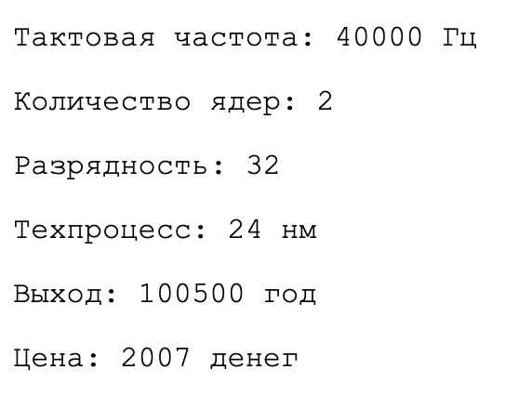

**Задание 5:** На основе разработанного класса задания 4 создать массив объектов. Определить объекты с максимальной и минимальной стоимостью, суммарную стоимость всех объектов, вычислить среднюю стоимость объекта, подсчитать количество объектов со стоимостью выше средней. Для выполнения задания использовать встроенные методы массивов и объект Math.

Код файла lab_6_5.html:

<!DOCTYPE html>

<html lang="en">

<head>

<meta charset="UTF-8">

<meta http-equiv="X-UA-Compatible" content="IE=edge">

<meta name="viewport" content="width=device-width, initial-scale=1.0">

<title>lab 6.5 Бородина Наталья ИП-32</title>

<style>

* {

font-family: 'Courier New', Courier, monospace;

}

</style>

</head>

<body>

<script>

"use strict"

class Processor {

constructor(clockSpeed, cores, capacity, technicalProcess) {

this._clockSpeed = clockSpeed;

this._cores = cores;

this._capacity = capacity;

this._technicalProcess = technicalProcess;

}

set clockSpeed(value) {

this._clockSpeed = value;

}

get clockSpeed() {

return this._clockSpeed;

}

set cores(value) {

this._cores = value;

}

get cores() {

return this._cores;

}

set capacity(value) {

this._capacity = value;

}

get capacity() {

return this._capacity;

}

set technicalProcess(value) {

this._technicalProcess = value;

}

get technicalProcess() {

return this._technicalProcess;

}

getInfo() {

let str = '<p>' + ' Тактовая частота: ' + this.clockSpeed + ' Гц' + '</p>';

str += '<p>' + 'Количество ядер: ' + this.cores + '</p>';

str += '<p>' + 'Разрядность: ' + this.capacity + '</p>';

str += '<p>' + 'Техпроцесс: ' + this.technicalProcess + ' нм' + '</p>';

return str;

}

}

class Intel extends Processor {

constructor(clockSpeed, cores, capacity, technicalProcess, release, price) {

// Вызов родительского конструктора

super(clockSpeed, cores, capacity, technicalProcess);

this._release = release;

this._price = price;

}

get release() {

return this._release;

}

set release(value) {

this._release = value;

}

get price() {

return this._price;

}

set price(value) {

this._price = value;

}

getInfo() {

let str = '<p>' + ' Тактовая частота: ' + this.clockSpeed + ' Гц' + '</p>';

str += '<p>' + 'Количество ядер: ' + this.cores + '</p>';

str += '<p>' + 'Разрядность: ' + this.capacity + '</p>';

str += '<p>' + 'Техпроцесс: ' + this.technicalProcess + ' нм' + '</p>';

str += '<p>' + 'Выход: ' + this.release + ' год' + '</p>';

str += '<p>' + 'Цена: ' + this.price + ' денег' + '</p>';

return str;

}

}

let arr = [];

arr.push(new Intel(40000, 2, 32, 24, 2007, 1000));

arr.push(new Intel(20000, 4, 32, 16, 2009, 1500));

arr.push(new Intel(50000, 6, 32, 16, 2012, 23000));

arr.push(new Intel(2_000_000_000, 16, 64, 5, 2018, 2000000));

arr.push(new Intel(1_200_000_000, 24, 64, 4, 2021, 1800000, 2021));

arr.map((proc, index) => {

print_string(index + 1);

print_string(proc.getInfo())

print_string();

})

print_string('наименьшая цена: ' + Math.min(...arr.map((p) => p.price)));

print_string('наибольшая цена: ' + Math.max(...arr.map((p) => p.price)));

let sum = arr.reduce((sum, cur) => sum + cur.price, 0);

let avrPrice = sum / arr.length;

print_string('сумма цен: ' + sum);

print_string('средняя цена: ' + avrPrice);

let count = arr.filter(item => item.price > avrPrice).length;

print_string('количество с ценой больше среднего: ' + count);

function print_string(str = '---') {

document.write("<p>");

document.write(str);

document.write("</p>");

}

</script>

</body>

</html>

Результат выполнения 5-го задания:

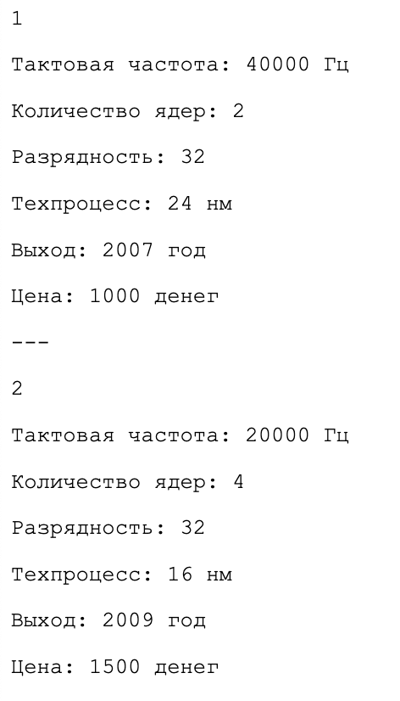

**Выводы:** В процессе выполнения лабораторной работы получил навыки создания объектов, доступа к полям и методам. Ознакомился с прототипным наследованием.